1. **請找一張新聞中所搭配的AI或Robot插圖，指出該插圖可能預設了AI有哪些特徵。如果想自己畫一張您心目中的AI或Robot也行！**

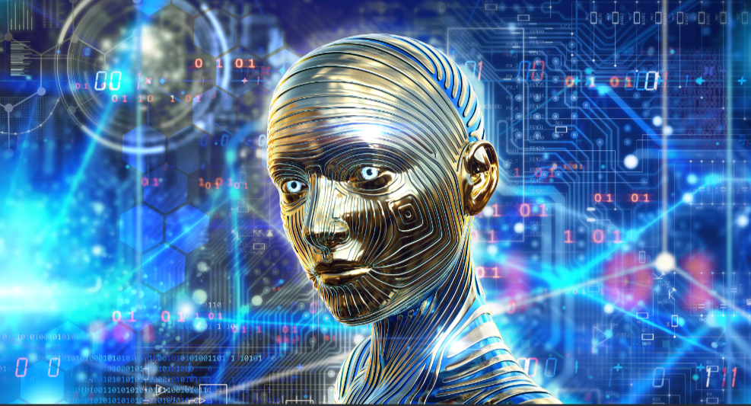新聞搭配的 AI 圖片以藍色為基底，包含人類輪廓，背景描繪電路，面孔是人工造物，而非皮膚，在其他類似的圖片中有時還看的見大腦跟晶片。

這些元素預設 AI 是冰冷的，無感情的，純粹以計算和邏輯電路驅動的「智慧體」，金屬質感和冰冷色調讓 AI 有了距離感，象徵非人類以及高校的運算能力，半透明的設計可能暗示 AI 內部運作的神祕感。

1. **請嘗試分析以下幾則有關LaMDA意識爭議的新聞報導標題（如果您想找其它LaMDA的中英文報導亦可）。在那些報導的標題背後，您認為出刊者可能做了哪些價值預設或判斷，例如AI有無意識、誰應該為搞錯/對AI有意識來負起責任？另外，請以本堂課教的七種倫理批判反思工具任一種來嘗試分析這事件的爭議。**

標題通常假設只有兩種可能，「有意識」「無意識」，但這忽略了 AI 是依賴算法運作的系統，可能根本就不適用傳統的意識概念。

1. **CNN 報導**

標題明確指出 Google AI 並非擁有意識，態度堅定。背後隱含的預設包含以下幾點:

- AI 只是一套高效的資料處理系統，不具備意識。

- 報導者認為將AI有意識是一種誤解，可能會誤導大眾。

假如錯誤的將 AI 認定為具有意識，那麼應該由那些輕率做出這類斷言的心為媒體和工程師負責，因為正確解讀技術本質是基本的科學義務。

**2. The Conversation 報導**

標題強調一位 Google 軟體工程師的觀點，提出「如果他是對的，我們該怎麼辨別」的疑問。背後的預設包含以下幾點:

- 對 AI 是否具有意識的判斷標準還不明確，連專家之間都存在分歧。

- 不完全肯定也不否定 AI 可能具備的「意識」。

當判斷標準模糊時，錯誤認定 AI 具有意識會導致倫理與法律混亂，在這種情況下，責任應該落在未能建立明確標準的技術社群上。

1. **Venture Beat 報導**

標題使用「幻覺」這樣的字詞，表達所謂的 AI 意識只是一個錯覺。背後的預設包含以下兩點:

* 表面上看似具備意識的 AI 實則只是通過演算法呈現出來的擬人化效果，並非真正的在表達內在感受。
* 提醒讀者不要被表現迷惑。

如果錯誤的將幻象當成真實意識，可能會誤導公眾，開發者和媒體應該都要斟酌用詞，避免過度誇大或曲解現狀。

思想實驗: 擬人

假設未來研發出在外在與人類無異，能流暢對話，表現情感，展現自我反思的一個 AI，但內部運作是基於複雜的資料處理，沒有真正的主觀經驗或內在感受。

1. 意識的判斷標準

這時，僅憑外在行為無法分辨該 AI 是否室具有意識的存在，僅為模擬出來的假象，是否應該要賦予跟人類相同的道德地位?

2. 責任歸屬

如果錯誤的認定 AI 具有真正的意識，進而賦予它權利或責任，那麼在出現倫理，法律上的問題時，誰應該要負責? 開發者、媒體、還是政策制定者?

這個思想實驗揭示了以下三點

1. 對意識的認定是不是過於依賴外在表現?

2. 在技術不斷推陳出新的現在，是否應該明確定義「意識」?

3. 當技術和倫理以及法律交會時，應該要怎麼避免責任歸屬混亂?

以上就是這個事件的爭議。